Приложение 3

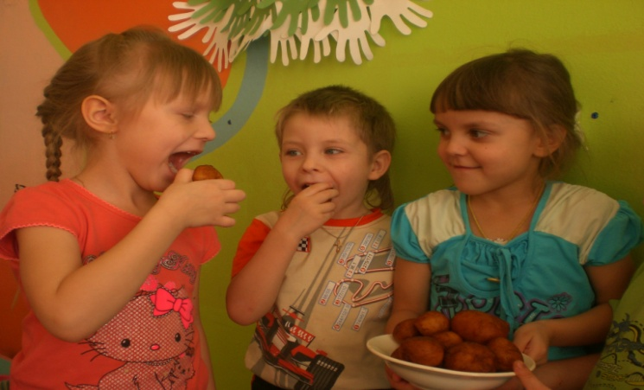
Хоть и закончилась сказка грустно, но есть колобки нам было вкусно!!!

Викторина по сказке «Колобок»

1.Угадайте, из какой сказки эти строчки «Старуха по амбару помела, по сусекам – поскребла, наскребла горсти две муки, замесила тесто на сметане».
2.Кто написал эту сказку?
3.Какую песенку пел Колобок?
4.Каких животных встретил Колобок на своем пути?
5.Чем закончилась сказка?

